“כי אני הכבדתי את לבו ואת לב עבדיו למען שתי אתתי אלה בקרבו” (י, א)
בפרק י' פס' א'- ב' מסופר לנו שה' הוא שהכביד את לב פרעה:
- מה פירוש הביטוי "הכבדתי את ליבו"? ____________________________________________________
- העתיקי (בלשון התורה) מהפסוקים 2 סיבות להכבדת לב פרעה.
__________________________________________________________________________________________________________________________________________________________________
- מהו הקושי הרעיוני שמעורר הפסוק?
_________________________________________________________________________________
הרמב"ם (רבי משה בן מימון, חי בספרד ובמצריים לפני כ800 שנה) ב"בהלכות תשובה" פרק ו' הלכה ג, מביא תשובה עקרונית לשאלה זו:
ואפשר שיחטא אדם חטא גדול או חטאים רבים עד שיתן הדין לפני דיין האמת שיהא הפרעון מזה החוטא על חטאים אלו שעשה ברצונו ומדעתו שמונעין ממנו התשובה ואין מניחין לו רשות לשוב מרשעו כדי שימות ויאבד בחטאו שיעשה...
לפיכך כתוב בתורה ואני אחזק את לב פרעה לפי שחטא מעצמו תחלה והרע לישראל הגרים בארצו שנאמר: "הבה נתחכמה לו", נתן הדין למנוע התשובה ממנו עד שנפרע ממנו, לפיכך חזק הקדוש ברוך הוא את לבו.

מהי תשובת הרמב"ם? ____________________________________________________
לאיזו מהסיבות שהעתקת בשאלה 2 מתאימים דבריו? _______________________________
רבי עובדיה ספורנו (מחכמי איטליה, לפני כ 500 שנה, כתב פירוש לתורה) ב פרק ז' פס' ג, ד"ה ואני אקשה", הולך בכיוון אחר:
הנה בהיות האל חפץ בתשובת רשעים ולא במיתתם... אמר שירבה את אותותיו ואת מופתיו. וזה להשיב את המצרים בתשובה, בהודיעו להם גודלו וחסדו באותות ובמופתים, ועם זה (יחד עם זה) הייתה הכוונה שישראל יראו וייראו...
ואין ספק שלולא הכבדת הלב היה פרעה משלח את ישראל בלא ספק, לא על צד תשובה והכנעה לאל יתברך שיתנחם (= יתחרט) מהיות מורד, אף על פי שהכיר גודלו וטובו (של ה'), אלא על צד היותו בלתי יכול לסבול עוד את צרת המכות, וזאת (כלומר: אילו חזר בו ונתן לישראל ללכת) לא הייתה תשובה כלל... והנה אמר ה': "ואני אקשה את לב פרעה", שיתאמץ לסבול המכות ולא ישלח מיראת המכות את ישראל, "למען שיתי אותותי אלה בקרבו" (י, א) – שמהם יכירו גודלי וטובי וישובו המצרים באיזו תשובה אמיתית.

מהי מטרת הכבדת הלב לפי הספורנו? _______________________________________________________
מי היה צריך ללמוד מהמכות לפי פירושו? _____________________________________________________
הרש"ר הירש (רבי שמשון רפאל הירש, חי לפני כ150 שנה בגרמניה, כתב פירוש לתורה) פירש את המילה "התעללתי" שבפסוק ב'
הגדירי לפי הרש"ר הירש:
עלילה-_______________________________________
עולל- _______________________________________
התעלל- _____________________________________
להתעלל ב- ___________________________________
מהי מטרת ההתעללות במצריים?
___________________________________________
מי היה צריך ללמוד ממנה?
___________________________________________
לאיזו מהסיבות בשאלה 2 מתאימים דבריו? ______________
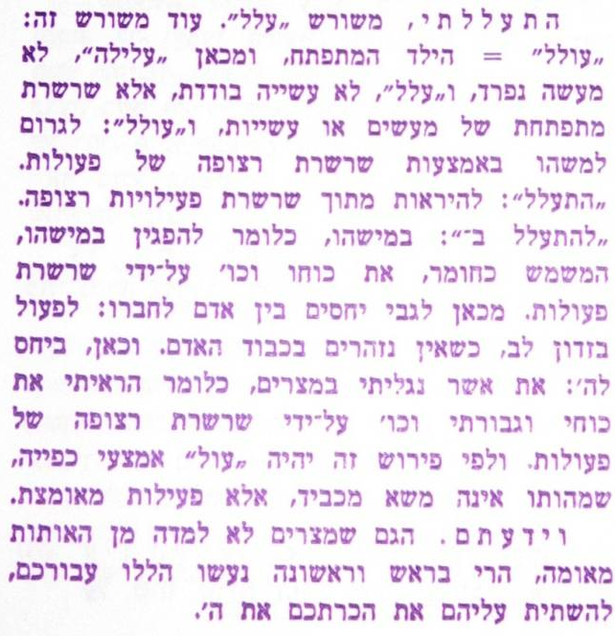

איזה משלושת הפירושים הכי מתיישב על ליבך? עני במחברת, ונמקי את תשובתך.

